# Arquitectura de Computadoras

**Anexo Clase 2**

**Interrupciones. Ejercicios de práctica y el simulador MSX88**

CAC

-

Anexo Clase 2

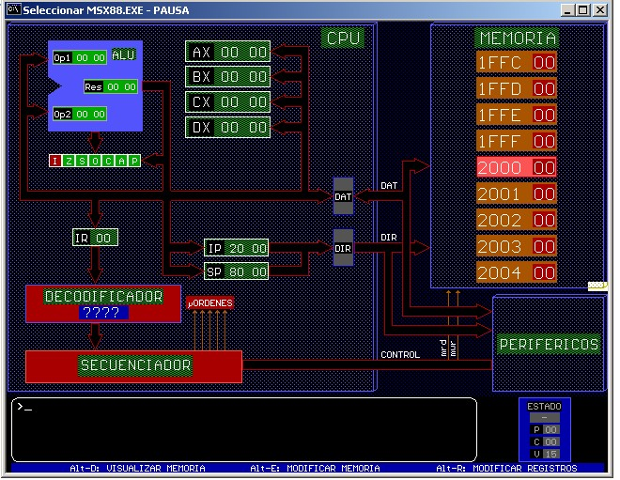

CAC

-

Anexo Clase 2

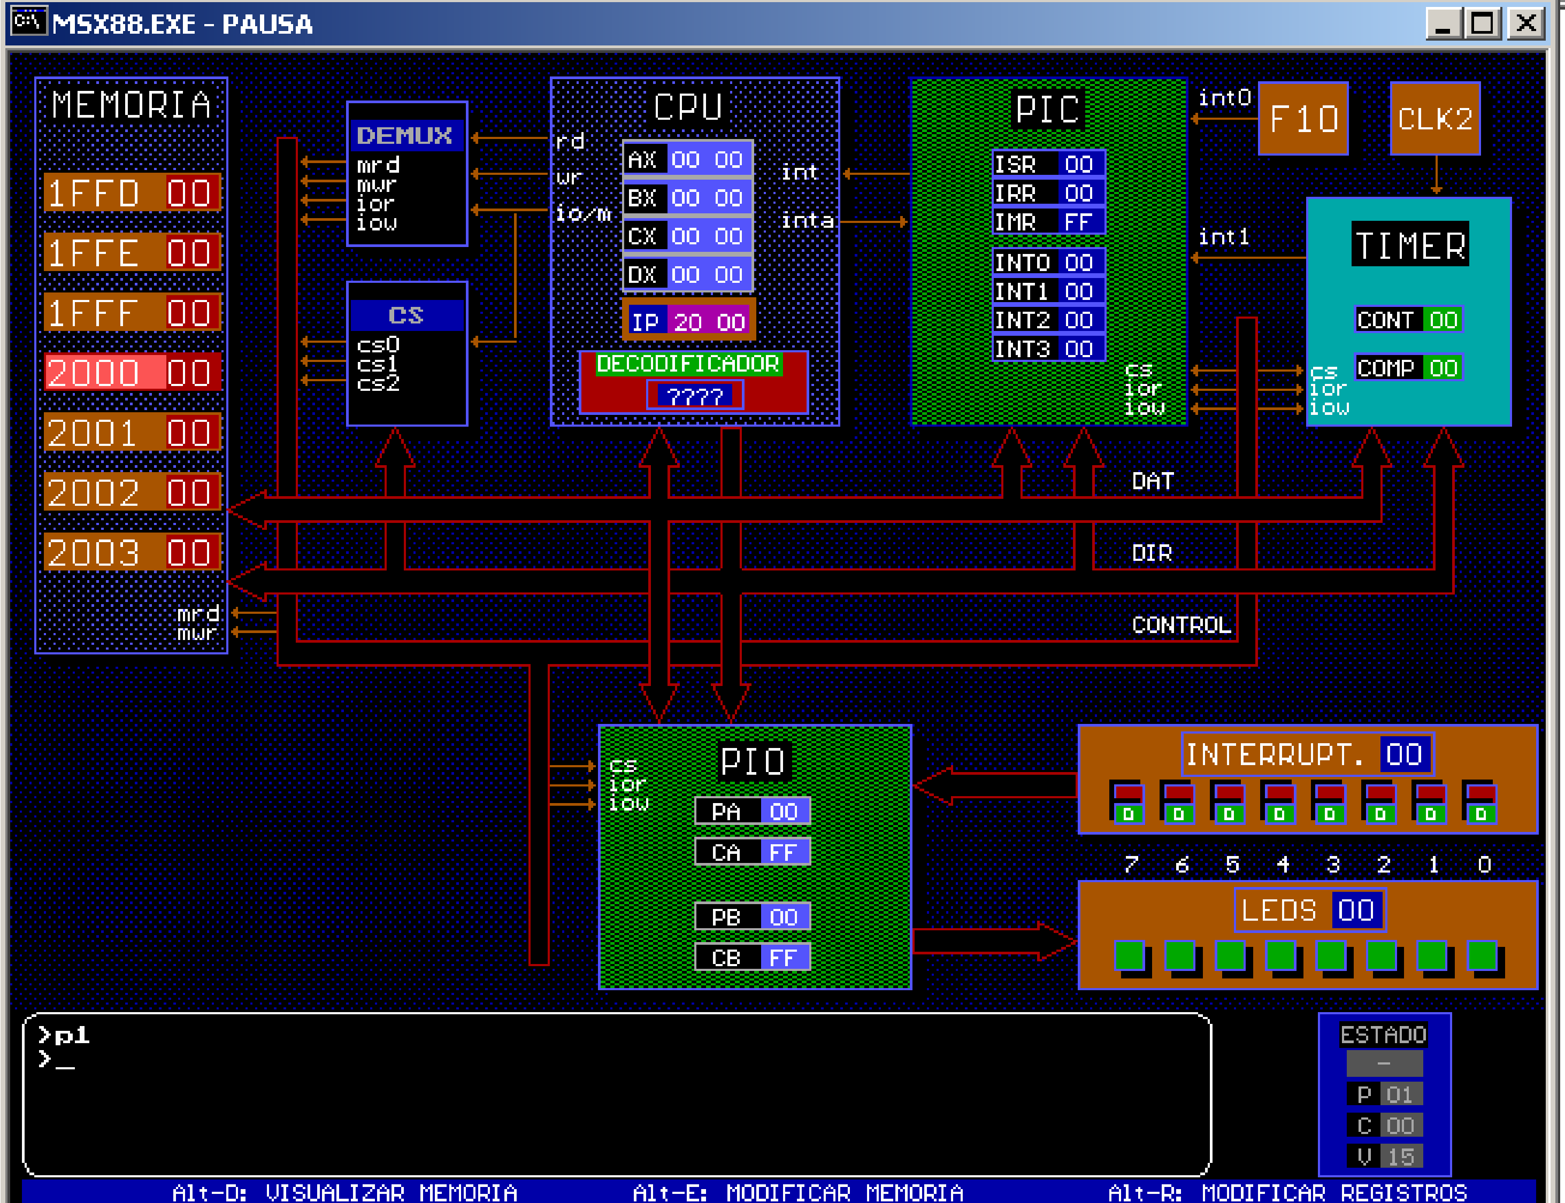

# Operaciones de lectura/escritura

➢Para direccionar memoria se utilizan las líneas del bus de control mrd y mwr (memory read y memory write).

Estas líneas del bus de control son activadas por la unidad de control al decodificar una instrucción mov. Activa una u otra según la operación sobre la memoria.

➢Para direccionar un dispositivo periférico se utilizan las líneas del bus de control ior e iow (input-output read e inputoutput write).

Estas líneas del bus de control son activadas por la unidad de control al decodificar una instrucción in u out. Activa una u otra según la operación sobre el dispositivo de e/s.

Interrupción por software

## ORG 1000H MSJ DB “ARQUITECTURA DE COMPUTADORAS”

DB “FACULTAD DE INFORMATICA” DB “UNLP” FIN DB ?

## ORG 2000H

Parámetros MOV BX, OFFSET MSJ ; Puntero al comienzo del mensaje

MOV AL, OFFSET FIN-OFFSET MSJ ; Cantidad de

; caracteres en el mensaje

INT 7 INT 0

END

Lectura de datos desde el teclado

## ORG 1000H MSJ DB "INGRESE UN NUMERO :"

FIN DB ?

ORG 1500H NUM DB ?

## ORG 2000H

MOV BX, OFFSET MSJ ; Puntero a MSJ

MOV AL, OFFSET FIN-OFFSET MSJ ; Cantidad de caracteres

INT 7

MOV BX, OFFSET NUM ; Puntero a NUM

INT 6

MOV AL, 1; BX quedó cargado apuntando a NUM

INT 7

## MOV CL, NUM INT 0 END

PIC EQU 20H Interrupción con tecla F10

EOI EQU 20H

N_F10 EQU 10

ORG 40

IP_F10 DW RUT_F10

ORG 2000H ORG 3000H

CLI RUT_F10: PUSH AX

MOV AL, 0FEH INC DX

OUT PIC+1, AL MOV AL, EOI

MOV AL, N_F10 OUT EOI, AL

OUT PIC+4, AL POP AX

MOV DX, 0 IRET

STI

LAZO: JMP LAZO END

ORG 40

IP_F10 DW RUT_F10

➢ORG 40: vamos a instalar la interrupción en el lugar 10 de la tabla de vectores.

➢Como cada entrada ocupa 4 bytes, la dirección es 4*10.

➢Aquí va la dirección de la primera instrucción del servicio que atiende a la interrupción. Esta dirección tiene una etiqueta RUT_F10.

➢vemos que es 3000h.

MOV AL, 0FEH

OUT PIC+1, AL

➢Estas dos instrucciones cargan en el registro IMR el valor FEh, poniendo el bit 0 en 0 y los restantes bits en 1, enmascarando todas las interrupciones menos la INT0 que corresponde a la tecla F10.

➢0FEh, lleva un 0 al principio para indicar que el resto de las letras corresponden a un número y no al nombre de una variable.

MOV AL, N_F10

OUT PIC+4, AL

➢Estas dos instrucciones escriben, en el registro INT0 del PIC, el valor de la posición en la tabla de vectores, en éste registro se buscará dicha posición para la interrupción producida por F10.

➢ Recordemos que se accede al registro en la dirección 24h (PIC+4).

**MOV DX, 0**

➢En el registro DX vamos a contar cuántas veces fué presionada la tecla F10.

➢Acá se inicializa la cuenta en 0.

# STI y CLI

➢Las instrucciones activan y desactivan interrupciones.

➢ Cuando se activa la bandera **I** permite que por el terminal INT del procesador, se ‘ingresen’ interrupciones.

➢Cuando se desactiva el bit, se ignora los cambios en el terminal INT.

➢INT es un terminal del procesador.

## **MOV AL, EOI OUT EOI, AL**

➢La CPU debe indicarle al controlador PIC la culminación del servicio a cada interrupción de hardware.

➢Por lo tanto al final de la rutina de servicio de interrupción se deberá escribir en el registro de comandos EOI, un comando (número) que indique el mencionado final atención.

➢La dirección del registro coincide con el valor a

escribir (OUT 20H, 20H)

IRET

➢La instrucción IRET es una instrucción especial para retorno

➢se utiliza para retornar de las interrupciones de software y de hardware.

➢La instrucción IRET es similar a una instrucción RET, por utilizar la pila, pero recupera una copia del registro de estado y la dirección de retorno.

➢La instrucción IRET extrae 6 bytes de la pila: 4 para la dirección de retorno y 2 para el registro de estado.

## TIMER (temporizador)

➢Posee dos registros de 8 bits.

➢COMP: registro de comparación que determina el módulo de la cuenta del timer.

➢CONT: registro contador, muestra la cuenta de los pulsos de la señal aplicada a la entrada del periférico. Cuando coincide su valor con el del registro COMP provoca una señal de salida.

➢Direcciones de registros: 10H y 11H

➢Frecuencia: 1 Hz